Муниципальное дошкольное образовательное учреждение
«Детский сад № 4 р.п. Семибратово»

Памятка для родителей

МНЕМОТЕХНИКА В ПОМОЩЬ МАМАМ И ПАПАМ

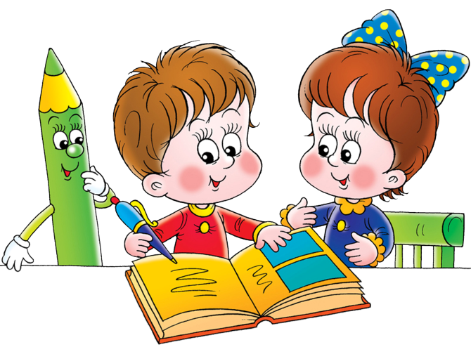

Учитель-логопед
Небова А.А.

Что такое «МНЕМОТЕХНИКА»
Мнемотехника, или мнемоника, в переводе с греческого - «искусство запоминания». Мнемоника – это система методов и приёмов, обеспечивающих эффективное запоминание, сохранение и воспроизведение информации. Мнемоквадрат – элементарная единица, с которой начинается работа в данной методики.
Мнемодорожка несёт обучающую информацию в небольшом количестве.
Мнемотаблица – это схема, в которую заложена определённая информация, состоящая из квадратов и дорожек. Работа с мнемотаблицами решает задачи, направленные на: развитие основных психических процессов – памяти, внимания, образного мышления; перекодирование информации, т. е. преобразование из абстрактных символов в образы; развитие мелкой моторики рук при частичном или полном графическом воспроизведении.

Для чего мы используем мнемотехнические приемы:
- Чтобы развивать у детей умения с помощью графической аналогии, а также с помощью заместителей понимать и рассказывать знакомые произведения, разучивать стихи и сказки;
- Чтобы знакомить детей с характерными особенностями времён года, жизнью животных, птиц и растений с помощью условных обозначений на мнемодорожке и мнемотаблице.
- Чтобы развивать основные психические процессы (память, мышление, воображение).
- Чтобы развивать умственную активность, сообразительность, умение сравнивать, выделять существенные признаки.
Как работать с таблицей
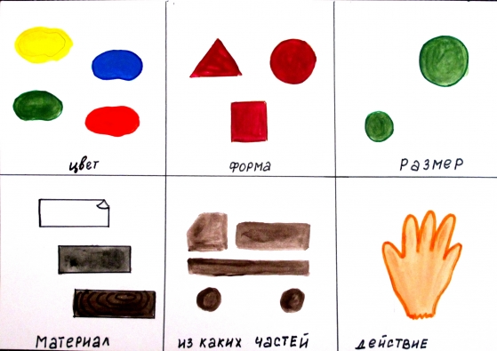
• учить детей заменять ключевые слова в предложениях значками-символами; учить зарисовывать предметы и явления природы не только символами, но и буквами, а также простыми словами (мама, дом, еда) — если дети умеют читать и писать;
• самостоятельно, с помощью знаков-символов, заполнять схему-модель. Использовать схему-модель как план пересказа;
• закреплять изученный материал путем неоднократного повторения рассказа с опорой на составленную ранее схему- модель.

Что является опорным в таблице
Опорным является изображение главных героев, понимание произведения, содержания, которое «завязано» вокруг главных героев.
Что изображается в таблице
Схематически возможно изображение персонажей сказок, явлений природы, некоторых действий, то есть всё то, что вы посчитаете нужным отразить в данной таблице. Но изобразить так, чтобы нарисованное было понятно детям.

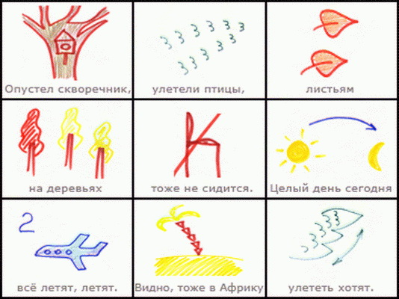

Мнемотехника многофункциональна. На ее основе можно создать разнообразные дидактические игры.
Таким образом, с помощью мнемотаблиц, схем - моделей удаётся достичь следующих результатов:
-у детей увеличивается круг знаний об окружающем мире;
-появляется желание пересказывать тексты, придумывать интересные истории;
-появляется интерес к заучиванию стихов и потешек;
-словарный запас выходит на более высокий уровень;
-дети преодолевают робость, застенчивость, учатся свободно держаться перед аудиторией.

